ICS 67.080
B 39
团体标准
T/CAI ***-2020

地理标志证明商标 邵武香菇
Geographical indication certification trademark
-Shaowu mushroom
（征求意见稿）

2020 - xx -xx 发布 2022 - xx - xx 实施

中国农业国际合作促进会 发 布

前 言
本文件编写要求按照GB/T 1.1-2020给出的编写规则规定起草。
本标准由福建省邵武市沿山镇三农服务中心提出。
本标准由中国农业国际合作促进会归口。
本标准起草单位：邵武市沿山镇三农服务中心，邵武市品牌服务中心，邵武市沿韵生态农业农民专业合作社联合社。
本标准主要起草人：陈克华、付爱女，范荣生，郑若鸿，范可珍，余冬林，吴建清，吴传福。

地理标志证明商标 邵武香菇

范围
本标准规定了邵武香菇的术语和定义、地理标志证明商标保护范围、要求、试验方法、检验规则、标志、包装、运输和贮存。
本文件适用于地理标志证明商标邵武香菇系列产品。

规范性引用文件
下列文件对于本文件的应用是必不可少的。凡是注日期的引用文件，仅注日期的版本适用于本文件。凡是不注日期的引用文件，其最新版本（包括所有的修改单）适用于本文件。

GB/T 9687 食品包装用聚乙烯成型品卫生标准
GB/T 5009.5 食品中蛋白质的测定
GB/T 5009.10 植物类食品中粗纤维的测定
GB/T 5009.11 食品中总坤及无机坤的测定
GB/T 5009.12 食品中铅的测定
GB/T 5009.17 食品中总汞及无机汞的测定
GB/T 5009.20 食品中有机磷农药残留的测定
GB/T 5009.34 食品中亚硫酸盐的测定
GB 7096 食用菌卫生标准
GB/T 12530 食用菌取样方法
GB/T 12531 食用菌水分测定
GB/T 12532 食用菌灰分测定
GB/T 12728 食用菌术语
GB 19170 香菇菌种

术语和定义
GB/T 12728、GB 19170界定的和下列术语和定义适用于本文件。

邵武香菇 Shaowu mushroom
在邵武市独特的自然地理环境条件下，使用特定的香菇品种、培养料、栽培与加工工艺生产的香菇。

培养料主料 main material of medium
栽培香菇的培养料中占有较大比例，并能提供主要营养的物质。

辅料 accessories
为香菇栽培提供木屑以外的其他营养物质。

地理标志证明商标保护范围
邵武香菇地理标志证明商标保护范围限于邵武市（辖4个街道办事处、12个镇、3个乡，共计132个行政村、36个居委会），东经117º2¹—117º52¹北纬26º55¹—27º35¹，见附录A。

要求

段木栽培技术
栽培技术见附录B。

木屑栽培技术
栽培技术见附录C。

产品分类

鲜香菇产品分类
分为三类：L、M、S

干香菇产品分类
干香菇产品分类见表1。

表1 干香菇产品分类
项目 | 花菇 |  | 冬菇 |  | 光面菇
 | A 级 | B 级 | A 级 | B 级 | A 级 | B 级

质量指标

鲜香菇质量指标

鲜香菇质量指标见表2。

表 2 鲜香菇质量指标

项目 | L 级 | M 级 | S 级
颜色 | 菌盖淡褐色至褐色，菌褶乳白略带浅黄色
厚度，cm | ≥0.8 |  | ≥0.6
形状 | 扁半球形稍平展或伞形
开伞度，％ | ≤50 | ≤60 | ≤70
菌盖直径，cm | ≥6.0 均匀 | 6.0～4.0 均匀 | ≥4.0
菌柄长度 | ≤菌盖直径
气味 | 香菇特有香味、无异味
杂质（物） | 不允许混入虫菇、烂菇、霉变菇、虫体、动物毛发和排泄物、金属物、矿物质等杂物

干香菇质量指标

花菇质量指标
花菇质量指标见表3。

表 3 花菇质量指标

项目 | A 级 |  |  | B 级
 | 大白花菇 | 中白花菇 | 小白花菇 | 大白花菇 | 小白花菇
颜色 | 菇盖表面有裂痕、纹理呈白色，菌褶鲜黄色、立度好、条纹清晰
形状 | 菇体朵形完整、园整，呈扁球形，盖直径长短比≤1.15 |  |  | 菇体朵形完整、略畸形盖直径长短比  1.15～1.50
开伞度，％ | 60～70 |  |  | 80
菌盖直径，cm | Ф ≥4 | Ф 3～4 | Ф 1.5～3 | Ф ≥4 | Ф 1.5～4
厚度，cm | ≥0.5cm
菌柄长度 | ≤菇盖半径
气味 | 香菇特有香味、无异味
褐色菌褶、虫  孔菇、霉斑菇 | 无
杂质（物） | 不允许混入霉变菇、虫体、动物毛发和排泄物，金属物，矿物质等杂物。

冬菇质量指标
冬菇质量指标见表4。
表 4 冬菇质量指标

项目 | A 级 |  |  |  | B 级
 | 大冬菇 | 中冬菇 | 中冬菇 | 小冬菇 | 大冬菇 | 中冬菇 | 小冬菇
颜色 | 菇盖表面有裂痕、纹理呈茶褐色，菌褶鲜黄色、立度好、条纹清晰
形状 | 菇体朵形完整、园整，呈扁球形，盖直径长短比≤1.15 |  |  |  | 菇体朵形完整、略畸形盖直径长短比  1.15～1.50
开伞度，％ | 60～70 |  |  |  | 80
菌盖直径，cm | Ф ≥5 | Ф 4～5 | Ф 3～4 | Ф 2～3 | Ф ≥5 | Ф 4～5 | Ф 3～4
厚度，cm | ≥0.5cm
菌柄长度 | ≤菇盖半径
气味 | 香菇特有香味、无异味
褐色菌褶、虫  孔菇、霉斑菇 | 无
杂质（物） | 不允许混入霉变菇、虫体、动物毛发和排泄物，金属物，矿物质等杂物。

光面菇质量指标
表 5 光面菇质量指标

项目 | A 级 |  |  |  | B 级
 | 大光面菇 | 中光面菇 | 中光面菇 | 小光面菇 | 大光面菇 | 中光面菇 | 小光面菇
颜色 | 菇盖表面有裂痕、纹理呈茶褐色，菌褶鲜黄色、立度好、条纹清晰
形状 | 菇体朵形完整、园整，呈扁球形，盖直径长短比≤1.15 |  |  |  | 菇体朵形完整、略畸形盖直径长短比  1.15～1.50
开伞度，％ | 60～70 |  |  |  | 80
菌盖直径，cm | Ф ≥5 | Ф 4～5 | Ф 3～4 | Ф 2～3 | Ф ≥5 | Ф 4～5 | Ф 3～4
厚度，cm | ≥0.5cm
菌柄长度 | ≤菇盖半径
气味 | 香菇特有香味、无异味
褐色菌褶、虫  孔菇、霉斑菇 | 无
杂质（物） | 不允许混入霉变菇、虫体、动物毛发和排泄物，金属物，矿物质等杂物。

理化指标
理化指标见表 7。
表 7 理化指标

项目 | 鲜香菇 | 干香菇
颜色 | 菇片新鲜、盖面茶褐色，菌褶鲜黄色、菌肉白色
水分，% | 菌盖表面干爽、有纤毛或鳞片手  摸不粘、运到销售地菇体不出现水珠 | ≤13.0
灰分，% | （干重计）≤7.0 | ≤7.0
粗蛋白，% | （干重计）≥12.0 | ≥12.0
粗纤维，% | （干重计）≤15.0 | ≤15.0

卫生指标

鲜香菇、干香菇卫生指标按 GB 7096 执行。

出口干香菇按国家动植物检疫有关规定执行。

出口香菇质量等级按双方合同标准执行。

试验方法

感官指标

目测

菇体的颜色深浅、大小、形状、开伞度、菇体完整、菌褶色泽、虫孔、霉斑菇、碎菇体是否符合等级要求，看有无杂质混入。

尺寸测量

用尺子测量干、鲜香菇的长度、宽度、菌盖直径等。

干、鲜香菇厚度的测量均是沿中心纵向切开，量菌肉最厚处的厚度。

鼻闻嘴尝
不允许有异味。

杂质（物）的检验
分取样品2000g，检出菌褶色泽不符、虫体、霉斑、残次菇、碎菇体、杂质称重，计算结果保留小数点后一位。
计算见式(1)。
（1）

Y ——褐色菌褶、虫孔、霉斑、残缺菇、碎菇体、杂质百分数，%。
m1——褐色菌褶，虫孔、霉斑、残缺菇、碎菇体、杂质重量，g。
m——样品重量，g。

理化指标

水分测定按 GB/T 12531 进行。

灰分测定按 GB/T 12532 进行。

粗蛋白测定按GB/T 5009.5 进行。

粗纤维测定按 GB/T 5009.10 进行。

卫生指标

砷测定按 GB/T 5009.11 进行。

铅测定按 GB/T 5009.12 规定进行。

汞测定按 GB/T 5009.17 进行。

久效磷、氧化乐果、马拉硫磷测定按 GB/T 5009.20 规定进行。

甲胺磷测定按 GB/T 14876 规定进行。

亚硫酸盐测定：称取粉碎后的样品 1.0g，在 200ML+蒸馏水中浸泡 2h，离心后倾去水分取沉淀， 按 GB/T 5009.34 规定进行。

检验规则

组批
按GB/T 8855规定执行。

抽样
按GB/T 8855规定执行。

交收检验
交收检验为逐批检验，检验合格后方可交收。检验项目为：感官质量指标。

型式检验
型式检验为本标准第5章的全部项目。有下列情形之一者应进行型式检验：
- 前后两次交收检验结果差异较大；
- 因人为或自然因素使生产环境发生较大变化；
- 国家质量监督机构或主管部门提出型式检验要求。

判定规则

型式检验时质量指标和理化指标若有一项不合格，允许加倍抽样进行复检。若仍有一项不合格， 则判定该批产品为不合格。

卫生指标若有一项不合格，则判定为不合格。

标志、包装、运输、贮存

标志

产品内包装上应标有以下标志：
- 产品标志；
- 产品名称；
- 执行标准号；
- 质量等级；
- 生产日期；
- 净含量；
- 保质期；
- 企业名称、地址。

产品外包装上应标有以下标志：
- 收货单位；
- 发货单位；
- 小心轻放标志；
- 防雨淋防潮标志；
- 防晒标志；
- 防止重压标志。

包装

保鲜菇包装采用聚丙烯树脂或聚乙烯树脂成型箱，接口处用 4cm 宽的胶带封口。干香菇内包装用聚丙烯或聚乙烯成型袋包装。包装箱、袋卫生指标应符合 GB/T 9687 的规定。

干菇外包装采用强度 18.9MPa 以上的纸材制作纸箱，纸箱上部和底部用大于 4cm 宽的胶带封口。外包装尺寸按GB/T4892 的规定。

包装袋内应附产品合格证，内包装中小包装袋应有净重、营养成分表和使用方法说明书及防潮剂。

需方对包装有特殊要求时，按供需双方商定或合同中规定进行包装。

运输

不得与有毒品混装，不得用被有毒或其他有害物质污染的运输工具运载。

鲜香菇用 1℃～4℃温度可调的冷藏车运输。已进入冷库贮存的干香菇,在气温高于 15℃时应用 1℃～4℃可调冷藏车运输。

干菇运输时应有遮蓬，防止雨淋，避免挤压。

贮存

鲜香菇应贮存在 1℃～4℃温度的冷库内。

香菇干品，不得直接裸露空间，应分级装入聚乙烯袋内严格密封后贮存。

三个月以内中短期保存的干香菇应避光、常温、阴凉干燥、防虫蛀、防鼠咬、并有防潮设备处贮存。

三个月以上长期贮存的干香菇除按本标准 8.4.2 规定外，贮存温度在 1℃～20℃，箱体之间留有一定的空隙。

严禁与有毒、有害、有异味物品混放。

附 录 A
（规范性附录）
邵武香菇地理标志证明商标保护范围图

A.1 邵武香菇地理标志证明商标的保护范围见图 A.1。

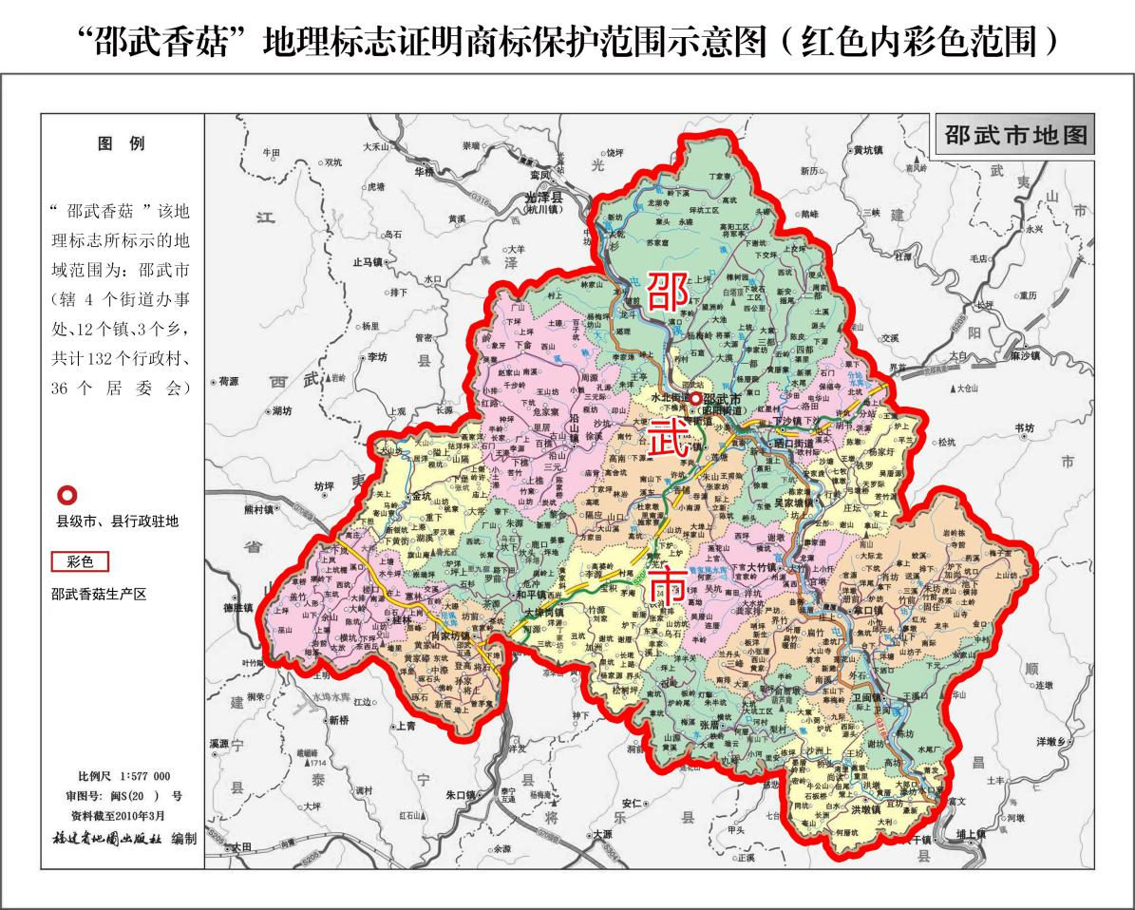

注：邵武香菇地理标志证明商标保护范围限于邵武市（辖4个街道办事处、12个镇、3个乡，共计132个行政村、36个居委会），东经117º2¹—117º52¹北纬26º55¹—27º35¹。

图A.1 邵武香菇地理标志证明商标保护范围图

附 录 B
（规范性附录）
邵武香菇段木栽培技术

B.1 段木栽培
B.1.1 生长发育条件
B.1.1.1 温度要求
香菇是低温和变温结实性的菇类，原基在8-21℃分化，在10-12℃分化最好。子实体在5-24℃范围内发育，8-16℃为最适。
B.1.1.2 水分要求
菌丝生长的最适含水量是60-70%；在菇木中适宜的含水量是32-45%，子实体形成期间菇木含水量保持60%左右，空气湿度80-90%为宜。
B.1.1.3 营养要求
香菇是一种木腐菌，主要的营养成分是碳水化合物和含氮化合物，以及少量的无机盐和维生素等，菇木的各种营养物质，只有溶解在水里才能被香菇吸收利用。
B.1.1.4 空气要求
香菇属好气性菌类，足够的新鲜空气是保证香菇正常生长发育的重要环境条件之一，栽培环境过于郁闭易产生畸形的长柄菇、大脚菇。
B.1.1.5 光线要求
香菇是需光性真菌，强度适合的漫射光是香菇完成正常生活史的一个必要条件。
B.1.1.6 酸碱度要求
适于香菇菌丝生长的培养液的pH值是5-6。pH值在3.5-4.5适于香菇原基的形成和子实体的发育。
B.1.2 栽培技术
B.1.2.1 生产工艺
菇场设置→段木准备→人工接种→发菌管理→出菇管理→采收。
B.1.2.2 菇场的设置
选择向阳地、资源好，水源近，有树荫，偏酸性场地，自然荫蔽不足时，搭盖荫棚（高2m），或种植藤蔓瓜果类。
B.1.2.3 菇树选择及段木准备
菇树选择（阔叶树）→树径（胸径12-20cm）和树龄选择（10-25年）→段木准备（立冬后至次年惊蛰前砍树，接种前一周内截成1.0 m长堆放）。
B.1.2.4 品种选择及人工接种
品种以Cr02、Cr04、L26、香菇867.香菇937为主，月平均气温10℃左右开始打孔接种。可用手电钻或4-6磅重的锺形打孔器打接种穴，一般以行距6cm左右，穴距12厘米左右为宜，近两端的穴，至少应距离断面5cm，以防止杂菌入侵，穴直径1.2-1.5cm，深1.5cm左右，穴要打成梅花形，过细的段木可采用螺旋式打穴。穴打好后，要把菌种尽快接入，以防穴壁干燥及杂菌侵入，要求当时打穴，随时接种，每穴的接种量为穴深的80%为宜，一般1m3的段木，需15-20瓶750ml的菌种。接种后，立即用蜡涂封，或用与穴口大小一致的木块盖上，用锤敲平，防止雨水和杂菌虫害侵入，减少穴内水分蒸发，保护菌丝生长。
B.1.2.5 发菌管理
接种后的段木应及时放到室内或室外选好的菇场上堆放，段木上堆后，应保持堆放场的温度为10-15℃，段木的含水量为50-60%。堆放的方式：直立式、井叠式、蚣式、瓦式。菇木堆放期间注意浇水保湿，要求空气湿度60-70%，温度为15-25℃，检查菌种成活率，适时翻堆，做好遮荫，防止杂菌和虫害。
B.1.2.6 出菇管理
选择合适时间把菇木起架，让其出菇，先打好木桩，离地65cm左右放上横木，两侧呈人字形，交错排列，菇木间距10cm以上，做好出菇期间的补水管理。
B.1.2.7 采收
当菌伞尚未完全展开，即菌盖边缘尚稍内卷，菌膜刚破裂时，是采收的最适期。

附 录 C
（规范性附录）
邵武香菇木屑栽培技术

C.2 木屑栽培
C.2.1 栽培工艺
配料拌料→装袋→灭菌→冷却→接种→发菌→出菇管理→采收→干制。
C.2.2 原料
主要代用料是阔叶树木屑、部分针叶树木屑（如：柳、杉、红松）辅料应新鲜、干燥、无霉变。
C.2.3 配方
配方甲：锯木屑（草粉）78%、米糠（或麸皮）20%、蔗糖1%、硫酸钙（石膏粉）1%、水适量。
配方乙：棉籽壳40%、锯木屑40%、麸皮或米糠20%、蔗糖1%、石膏粉1%、水适量。
C.2.4 拌料装袋
按照配方进行拌料混匀后装袋。采用17厘米×35厘米短塑料筒装料，两头开口接种.
C.2.5 灭菌接种
采用高压或常压灭菌，冷却至30℃以下接种。
C.2.6 养菌
室温保持 28℃以下，注意通气和降温.
C.2.7 栽培管理
C.2.7.1 催菇
出菇温室的温度最好控制在10～22℃，昼夜之间能有5～10℃的温差。空气相对湿度维持90%左右，要防止空间湿度过低或菌棒缺水。
C.2.7.2 出菇
最适温度在15～20℃，恒温条件下子实体生长发育很好，要求空气相对湿度85%～90%。随着子实体不断长大，呼吸加强，二氧化碳积累加快，要加强通风，保持空气清新，还要有一定的散射光。
C.2.8 采收干制
采收时应一手扶住菌棒，一手捏住菌柄基部转动着拔下。整个一潮菇全部采收完后，要大通风一次，晴天气候干燥时，可通风2小时；阴天或者湿度大时可通风4小时，使菌棒表面干燥，然后停止喷水5～7天。让菌丝充分复壮生长，待采菇留下的凹点菌丝发白，就给菌棒补水。香菇的干燥法有烘干和晒干两种，目前多采用烘干和烘晒结合法。

